Муниципальное автономное общеобразовательное учреждение
Школа «Перспектива» г. Томска, Томская область

ПРОЕКТ
Оптимизация технологии культивирования Pleurotus djamor
на альтернативных субстратах

Выполнил:
обучающийся 10 Vita класса,
Кноль Владимир Антонович
Руководитель:
Плотников Евгений Владимирович,
учитель биологии
МАОУ Школа «Перспектива»

Томск 2024
Содержание
Введение 3
Глава 1. Характеристика Pleurotus djamor 5
1.1 Биологическое описание 5
1.1.1 Морфоэкологические особенности 5
1.1.2 Жизненный цикл 5
1.2 Химический состав 5
1.3 Процесс культивирования грибов 6
Глава 2. Практическая часть 7
2.1 Методы 7
2.2 Результаты 11
2.2.1 Анализ роста мицелия на питательных средах «МСМ» и «Сабуро» 11
2.2.2 Получение зернового мицелия 11
2.2.3 Изучение влияния экстрактов опилок на рост мицелия 11
2.2.4 Получение плодовых тел 12
2.2.5 Изучение влияния альтернативных экстрактов на рост мицелия 12
2.2.6 Оценка образования биомассы мицелия в глубинной культуре 13
2.2.7 Количественный анализ белка в мицелии 14
2.2.8 Определение активности оксидоредуктаз 15
Выводы 16
Заключение 17
Список литературы 18
Приложение A 21

Введение
Леса – один из наиболее значимых активов территории Сибири, при этом около 20% (более 28,8 млн га) лесных ресурсов Западной Сибири находятся в Томской области. [1] Хвойные породы деревьев представляют большой интерес для промышленности. Кедровые леса активно вырубаются. После рубки на их месте формируются вейниковые вырубки. Возобновительный процесс протекает через смену кедра на берёзу и осину. [2] Древесину этих деревьев используют для постройки домов, как кровельный и пиломатериал, а также при производстве фанеры, целлюлозы, спичек и токарном деле. В процессе деревообработки производится значительное количество отходов – опилок.
Подсолнечник (Helianthus annuus L.) – одна из ведущих масличных культур мира, а в России – одна из самых рентабельных полевых культур и главный источник получения растительного масла. Площадь посевов подсолнечника в РФ составляет более 8 млн. га при валовом сборе семян более 10 млн. т. В СФО посевные площади занимают более 700 тыс. га. [3] При переработке подсолнечника получают побочные продукты – жмых и шрот, которые используются как дешевые источники протеина в комбикормовой промышленности. [4]
На территории Томской области на данный момент функционирует 25 пивоваренных предприятий (из них 3 пивзавода, 16 пивоварен и 2 ресторана-пивоварни). Большинство пивной продукции производится с использованием ячменного солода. [5] Пивная дробина представляет собой остатки ячменного сырья после выработки из него сусла. В свежем виде содержит большой процент влаги (76-79%) и представляет собой водянистый, скоропортящийся продукт, который используется нерационально и в большинстве случаев утилизируется, особенно в тёплое время года. [6]
На сегодняшний день в России культивируют шампиньоны, вешенки и прочие грибы. При этом 79% объема культивирования грибов принадлежит шампиньонам (Agaricus bisporus), 20% – вешенке и 1% – прочим грибам (рис. 1). [7] Однако производимая вешенка в большинстве своём представлена видом Pleurotus ostreatus. Pleurotus djamor Boedijn (1959) является пищевым аналогом P. ostreatus при более быстром росте в условиях повышенных температур и высоких пищевых ценностях.
Рис. 1. Производство культивируемых грибов в РФ, %
(оценка ООО «Агриконсалт» по данным «Школа грибоводства») [7]
Ранее нами было проведено исследование, в котором основой для субстрата выступали осиновые и сосновые опилки. Однако в Томской области и ближайших регионах Западной Сибири опилки являются не единственными отходами, подходящими для культивирования грибов. В связи с этим нами также были выбраны альтернативные субстраты для выращивания P. djamor.
На данное время нет полноценных исследований, касающихся использования в качестве основы для субстрата берёзовых опилок, подсолнечного жмыха, пивной дробины и соломы, являющихся отходами деревообрабатывающей, масложировой и пивоваренной промышленностей.
Таким образом, если экспериментально подтвердить, что скорость роста мицелия P. djamor на данных видах субстрата достаточно быстра, эффективность в выгонке плодовых тел высока, а каких-либо специальных условий не требуется, то их можно будет рассмотреть на введение в промышленный оборот.
Цель работы: оптимизация технологии получения плодовых тел Pleurotus djamor на альтернативных субстратах.
Для достижения цели мы поставили следующие задачи:
- Подтвердить молекулярными методами принадлежность штамма к P. djamor.
- Изучить влияние исследуемых экстрактов на рост мицелия.
- Исследовать физиологическую активность мицелия в глубинной культуре.
- Оценить продуктивность P. djamor на экспериментальном субстрате.

Глава 1. Характеристика Pleurotus djamor

1.1 Биологическое описание

1.1.1 Морфоэкологические особенности
P. djamor – ксилотроф, поселяющийся как на мёртвой, так и на живой древесине и обычно образующий плодовые тела группами. Ареал распространения охватывает Южную и Юго-Восточную Азию, другие тропические регионы (Гавайи, Австралия, Новая Зеландия, Мексика). В России встречается на Дальнем Востоке. [8, 9, 10]
Шляпка гриба достигает размеров 3-5 см. Форма шляпки языковидная или округлая, сначала выпуклая или слабо вдавленная, волокнистая, с тонким завернутым краем; позднее лопастная, тонкая, слабоопушенная, с тонким опущенным, часто надтреснутым краем. Изначально цвет шляпки насыщенно-розовый, серовато-розовый, позднее беловато-розоватый, с желтоватыми вкраплениями. Пластинки далеко нисходящие, заходящие на ножку, частые. Цвет сначала красно-розовый, розовый и/или тёмно-розовый, позднее беловато-розоватый, жёлто-оранжевый, иногда с жёлтым оттенком. [10] Расположение ножки боковое. Ножка гриба изогнутая, суженная, беловато-розовая длиной 1-2 см и диаметром 0,5-1 см.

1.1.2 Жизненный цикл
P. djamor относится к отделу Basidiomycetes, классу Agaricomycetes, порядку Agaricales, семейству Pleurotaceae, роду Pleurotus.
Бесполое размножение у базидиомицетов чаще всего вегетативное. Половое спороношение происходит с участием базидиоспор, то есть экзогенных спор на особых выростах – базидиях. Половых органов нет. Половой процесс осуществляется путём слияния двух вегетативных клеток гаплоидного (первичного) мицелия. Такой мицелий возникает из базидиоспоры и состоит из одноядерных клеток. При этом происходит слияние цитоплазмы, а ядра объединяются в пары – дикарионы, которые затем делятся синхронно, образуя вторичный мицелий. Такой дикариотичный мицелий (с двухъядерными клетками) может существовать длительное время, пронизывая субстрат (рис. 15 в Приложении А). [11]
В природных условиях P. djamor плодоносит с мая по октябрь на влажной древесине осины, берёзы, дуба, тополя и других лиственных пород.

1.2 Химический состав
В состав P. djamor входит множество важных элементов и соединений для человека: витамины PP, E, A, D и группы B; биотин, биофлавоноиды; различные ферменты и кислоты; минералы: йод, калий, железо, цинк, кальций и другие. [12] Таким образом, P. djamor проявляет гематологические, противовирусные, противоопухолевые, антибиотиковые, антибактериальные, гипохолестериновые и иммуномодулирующие свойства. [13]
Калорийность свежих плодовых тел гриба колеблется в диапазоне от 38 до 43 килокалорий на 100 г. Из них: 0,28 г – жиры; 3,05 г – белки; 4,56 г – углеводы. [14]

1.3 Процесс культивирования грибов
1 этап: подготовка субстрата. Субстрат готовится из пшеничной, ржаной, ячменной соломы, овса, кофейных отходов, кочерыжек и стеблей кукурузы и прочих растительных отходов, укладывается в полиэтиленовые мешки по 10-12 кг.
2 этап: пастеризация. При пастеризации сырьё выдерживается в специальной камере, в которую нагнетается водяной пар порядка 10-12 часов при температуре 55-60°С. После этого температура снижается, а сырьё остаётся в камере ещё на два дня с активным вентилированием холодным воздухом. [15] Также используются автоклавы.
3 этап: расфасовка субстрата и его заражение. После этапа 2, субстрат охлаждается и засевается мицелием вешенки из расчета 150-200 грамм на 1 кг субстрата. Для удаления избытка влаги в нижней части перфорированного полиэтиленового мешка проделываются отверстия, после чего мешки помещаются в камеру для проращивания. [15]
4 этап: поддержание условий для роста гриба. На данном этапе важно сохранять комфортные условия для роста грибов на площадях предприятия. В помещении не допускается прямой солнечный свет. Температура составляет 27±1°С, относительная влажность – порядка 80-90%. Грибница проращивается в течение 12-19 дней, после чего мешки требуется перенести в камеру для плодоношения. Грибные блоки устанавливаются в один ряд в несколько ярусов, при освещённости 2000-3000 люкс, расстояние между рядами по осям составляет 1 м. В камере плодоношения поддерживается уровень температуры 29±1°С, а влажность на уровне 75-85%. [16] Для поддержания высокой влажности используется специальная система орошения, а для регуляции температуры и состава воздуха – приточно-вытяжная система вентиляции с охлаждением и подогревом. [17]
5 этап: сбор урожая. При соблюдении условий зародыши плодовых тел появляются на 3 неделю. Урожай с каждого мешка собирается в 3 волны, после чего мицелий заменяется на новый. [17] Грибы собирают в молодом возрасте. Оптимальный размер шляпки – до 40 мм. Суммарная урожайность составляет 150-200 кг с 1 тонны субстрата.
Далее процесс начинается заново. Общая продолжительность производственного цикла составляет около 2 месяцев.

Глава 2. Практическая часть

2.1 Методы
Все работы проводили в лабораториях МАОУ Школы «Перспектива».
1. Стерилизация лабораторной посуды и субстратов.
Лабораторную посуду и инструменты стерилизовали в сухожаровом шкафу в режиме 150 мин при температуре 160°C. Питательные среды, субстраты и экстракты автоклавировали при 1 атм, 121°C в течение 60 мин.
2. Идентификация штамма молекулярными методами.
ДНК выделяли с помощью набора реагентов «ДНК-экстран» для выделения геномной ДНК из чистой культуры изолята. ПЦР проводили с праймерами ITS1-F и ITS4-B. Подтверждали методом электрофореза в 1% агарозном геле, визуализацию фрагментов ДНК осуществляли красителем ДНК dsGreen. Идентификацию штамма проводили в программе UGENE 44. Установили видовую принадлежность штамма по анализу последовательности участка ITS в базе данных NCBI. Филогенетическое дерево строили в MEGA 11 методом ближайшего соседа с бутстрап-поддержкой (Bootstrapped Neighbour-Joining Tree) (рис. 2).
3. Посевные работы и условия вегетативного периода.
Посевные работы производились в асептических условиях ламинарного бокса. Мицелий до выгонки плодовых тел находился в термостате при температуре 28°C.
4. Получение маточного мицелия.
Для культивирования P. djamor используют различные питательные среды. Например, агаризованный овсяный отвар, крахмалоаммонийная среда с добавлением сосновых опилок и др. [12, 18] Они должны содержать все необходимые вещества для питания организма и быть стерильными.
Для размножения маточного мицелия P. djamor использовали агаризованные питательные среды «MCM» (mushroom complete media) [19] и «Сабуро» [20] (таблица 1). Мицелий пересевали в 4 повторностях на каждый тип среды. По мере роста мицелия ежедневно, начиная с третьих суток, оценивали скорость радиального роста (рис. 3).
5. Получение зернового мицелия.
Зерновой мицелий получали на отваренных зернах пшеницы с добавлением гипса (0,5%) и мела (1%), масса одного пакета составляла 100 г, всего подготовили 6 пакетов с субстратом (рис. 4).
6. Оценка скорости роста мицелия на альтернативных субстратах.
Скорость роста мицелия на альтернативных субстратах оценивали с использованием экстрактов опилок осины, сосны и берёзы, подсолнечного жмыха, пивной дробины и соломы. Для приготовления питательных сред с добавлением экстрактов сырьё замачивали в воде, затем экстракт фильтровали. Пивную дробину предварительно просушивали 7 дней при температуре 40±3℃. Фильтрат добавляли в питательную среду в соответствии с нужной концентрацией (5%, 10%). Инокулировали по 6 проб на каждый тип питательной среды, контаминации не наблюдали (рис. 5).
7. Оценка образования биомассы мицелия в глубинной культуре.
Биомассу мицелия в глубинной культуре оценивали с использованием экстрактов альтернативных субстратов. Питательные среды готовили без добавления агара по методике, аналогичной с п. 5. Посев производили в пенициллиновые флаконы по 14 проб на каждый тип питательной среды (по 7 проб на каждую неделю измерений) (рис. 16 в приложении А). Культивировали на орбитальном шейкере при 28°C 100 об/мин. Мицелий не успел накопить достаточно биомассы на 7 сутки, поэтому измерение производили на 14. Мицелий сушили в заранее взвешенных бюксах в сухожаровом шкафу при 62°C 900 мин, измеряли биомассу на аналитических весах.
8. Количественный анализ белка в мицелии.
Содержание белка измеряли по методу Лоури. [21] Калибровочную кривую строили с помощью растворов с заданной концентрацией белка (казеина) в 130, 190, 260, 320, 390 и 450 мкг/мл. Брали по 3 пробы на каждый тип питательной среды на 14 сутки роста мицелия после сушки. Оптическую плотность оценивали путём измерения поглощения при 750 нм на спектрофотометре. Содержание белка в мицелии измеряли пропорционально значениям оптической плотности растворов с заданной концентрацией белка в калибровочной кривой.
9. Определение активности оксидоредуктаз.
Проводили измерение активности лакказ (Lcc, ЕС 1.10.3.2) и марганец-пероксидаз (МnР, ЕС 1.11.1.13) согласно стандартной методике [22] на 14 сутки роста. Для анализа отбирали 175 мкл аликвоты с каждого типа питательной среды. Для изучения активности лакказ в питательной среде добавляли 3,325 мл 1,25 мМ о-дианизидина (o-dianisidine) в качестве субстрата, для определения пероксидазной активности дополнительно добавляли 440 мкл 10 мМ MnSO₄ и 440 мкл 1 мМ пероксида водорода. Инкубацию проводили на орбитальном шейкере при 28°C 100 об/мин, активность лакказ и марганец-пероксидаз определяли через 1, 2, 5, 10 и 20 мин, останавливали работу ферментов 440 мкл 40 мМ азида натрия. Активность ферментов определяли по скорости разрушения о-дианизидина в нмоль при длине волны в 460 нм по формуле (активность марганец-пероксидаз определялась при помощи разницы оптических плотностей растворов для определения пероксидазной и лакказной активностей):
$$\text{A= }\frac{\text{Δ}\text{OD }\text{× V} }{ε \text{× T × ʋ × ɭ}} \text{× 10}\text{⁹}$$
Где:
A – ферментативная активность, нмоль×мин⁻¹×мл⁻¹ (ед/мл);
ΔOD – изменение оптической плотности за время T;
ε – коэффициент молярной экстинкции о-дианизидина (ε₄₆₀ = 29400 л×моль⁻¹×см⁻¹);
ɭ – толщина исследуемого раствора в кювете, см;
ʋ – объём аликвоты, мл;
T – время измерения до добавления азида натрия, мин;
V – объём раствора в кювете, л.
10. Получение плодовых тел.
Для получения плодовых тел заготавливали блоки с опилочным субстратом в термостойких полипропиленовых пакетах. Опилки перемешивали с водой, отжимали лишнюю влагу, добавляли гипс (0,5%) и мел (1%) на сухую массу опилок, масса одного блока составила 500 г. Было посеяно 6 блоков, контаминация не отмечалась (рис. 6). После появления примордиев для выгонки плодовых тел блоки помещали в помещение с повышенной влажностью при температуре 25±1℃.
11. Расчет биологической эффективности.
Биологическую эффективность рассчитывали по формуле. [16]
$$\text{БЭ (\%) = }\frac{\text{Общая масса плодовых тел }}{\text{Сухая масса субстрата}} \text{× }\text{100\%}$$
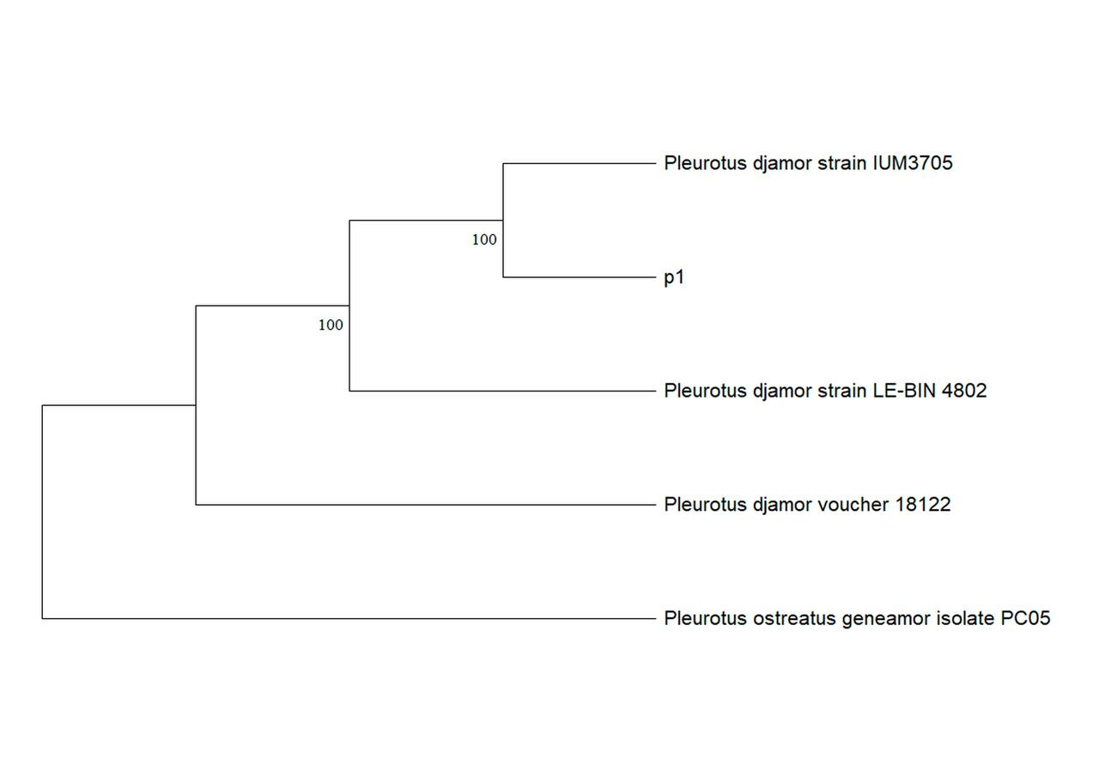
Рис. 2. Филогенетическое дерево штамма P. djamor (p1)

Таблица 1. Состав питательных сред для выращивания грибов P. djamor
Название среды | MCM | Сабуро
Компонент | На 1 литр, г
Пептон | 2,0 | 10,0
Глюкоза | 20,0 | 40,0
Агар | 20,0 | 15,0
Дрожжевой экстракт | 2,0 | -
MgSO₄ ∙ 7H₂O | 0,5 | -
K₂HPO₄ | 1,0 | -
KH₂PO₄ | 0,46 | -

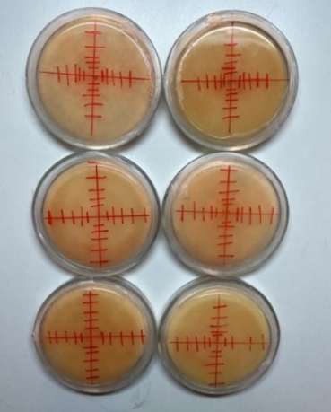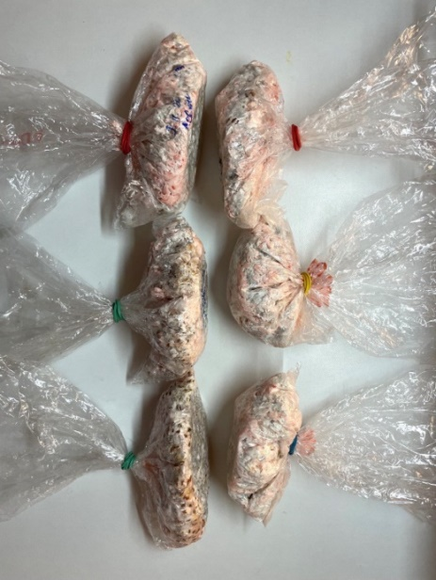
Рис. 3. Измерение радиального роста мицелия на питательных средах на чашках Петри
Рис. 4. Зараженные пакеты с мицелием P. djamor

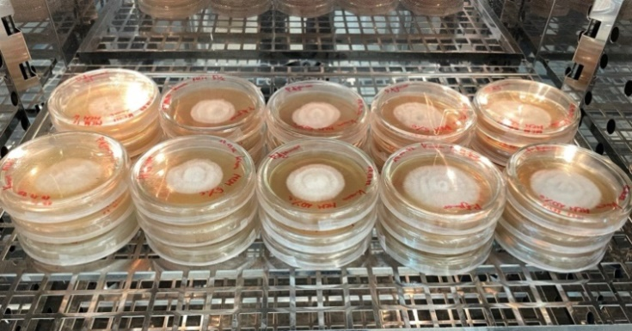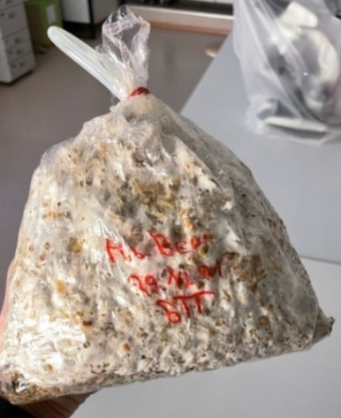

Рис. 5. Мицелий на питательных средах с добавлением экстрактов древесины (на 5 сутки роста)
Рис. 6. Заросший мицелием опилочный блок (на 13 сутки роста)

2.2 Результаты

2.2.1 Анализ роста мицелия на питательных средах «МСМ» и «Сабуро»
На 10 сутки радиальный рост мицелия на питательной среде «МСМ» превышал рост на среде «Сабуро» на 15±7 мм. Средняя скорость роста на среде «МСМ» составила 4,8±0,9 мм/сут, что выше, чем на среде «Сабуро» в 2 раза. В связи с этим в дальнейших экспериментах использовали питательную среду «MCM» (рис. 7).

Рис. 7. Радиальный рост мицелия P.djamor на питательных средах «МСМ» и «Сабуро»

2.2.2 Получение зернового мицелия
Все пакеты с зерновым мицелием прошли успешное заражение без контаминации. Спустя 11 суток зерновой мицелий был готов к инокуляции в экспериментальный субстрат. Получено 600 г зернового мицелия.

2.2.3 Изучение влияния экстрактов опилок на рост мицелия
Параллельно ставили эксперимент по влиянию экстрактов опилок сосны и берёзы. На 7 сутки радиальный рост мицелия P. djamor на питательных средах с добавлением экстрактов опилок осины превышал на контрольной среде и на средах с добавлением экстрактов опилок сосны на 17% и 34% соответственно. За счёт этого в выгонке плодовых тел в качестве основы для субстрата использовались опилки осины. Мицелий на питательной среде с добавлением 10% экстракта осины показал более быстрый рост (6±0,3 мм/сут), чем мицелий на среде с 5% экстрактом (5,7±0,4 мм/сут) на 5% (рис. 8). Из-за этого в последующих экспериментах использовались экстракт с 10% концентрацией.

Рис. 8. Радиального рост мицелия P. djamor на питательных средах с добавлением экстрактов осины и сосны

2.2.4 Получение плодовых тел
Спустя 21 сутки после посева в опилочных блоках наблюдали образование первых плодовых тел (рис. 17-22 в Приложении А). Урожайность составила 150 г на 1кг сырого субстрата (рис. 9), биологическая эффективность – 75%.

Рис. 9. Урожайность плодовых тел P. djamor на опилочном субстрате

2.2.5 Изучение влияния альтернативных экстрактов на рост мицелия
На 5 сутки радиальный рост мицелия P. djamor на питательных средах с добавлением экстрактов опилок осины (36,1±1,4 мм) и берёзы (37,8±2,7 мм) соответствовал росту мицелия на контрольной среде (36,7±2,6 мм), тогда как на среде с добавлением экстракта соломы рост (42±2,3 мм) был больше роста на контрольной среде на 17%, а на среде с экстрактом подсолнечного жмыха (23±1,9 мм) – на 83% (рис. 10).

Рис. 10. Радиальный рост мицелия P. djamor на питательных средах с добавлением экстрактов осины, сосны, берёзы, подсолнечного жмыха, пивной дробины и соломы

2.2.6 Оценка образования биомассы мицелия в глубинной культуре
На 14 сутки культивирования P. djamor в глубинной культуре на питательных средах с добавлением экстрактов подсолнечного жмыха (57,2±14,1 мг) и пивной дробины (100,2±1,5 мг) биомасса была больше, чем на контрольной среде на 69% и практически в 3 раза соответственно (рис. 11).

Рис. 11. Накопление биомассы мицелием в глубинной культуре на питательных средах с добавлением экстрактов осины, берёзы, сосны, пивной дробины, соломы и подсолнечного жмыха

2.2.7 Количественный анализ белка в мицелии
Построили калибровочную кривую (рис. 12). Мицелий, выращенный в глубинной культуре на питательной среде с добавлением экстракта подсолнечного жмыха, содержал 13% белка по биомассе, тогда как на питательной среде с добавлением экстракта пивной дробины – 14,4%, что больше, чем на контрольной среде на 44% и 60% соответственно (рис. 13).

Рис. 12. Калибровочная кривая по содержанию белка (казеина)

Рис. 13. Процентное содержание белка в сухой биомассе мицелия P. djamor

2.2.8 Определение активности оксидоредуктаз
Наибольшую активность ферменты проявили в первые минуты инкубирования, при этом активность лакказ была выше в образцах питательных сред с добавлением соломенного экстракта и экстракта подсолнечного жмыха (рис. 14). Ферментативной активности марганец-пероксидаз не наблюдали.

Рис. 14. Ферментативная активность лакказ (Lcc) в различных питательных средах

Выводы
- Степень гомологии штаммов P. djamor составила приблизительно 100%.
- На агаризованных питательных средах с добавлением 10% осинового (7,2±0,3 мм/сут), берёзового (7,6±0,5 мм/сут) и соломенного (8,4±0,5 мм/сут) экстрактов обнаружен стимулирующий эффект на скорость роста мицелия.
- В глубинной культуре на питательных средах с добавлением 10% экстрактов пивной дробины и подсолнечного жмыха отмечено наибольшее накопление биомассы мицелием P. djamor (100,2±1,5 и 57,2±14,1 мг соответственно) и белка (14,4% и 13% от сухой биомассы мицелия соответственно). Наибольшая ферментативная активность лакказ (Lcc) проявилась в образцах питательных сред с добавлением экстрактов соломы и подсолнечного жмыха, активность марганец-пероксидаз не обнаружена.
- Урожайность плодовых тел на экспериментальном субстрате, основанном на опилках осины, составила 150 г на 1 кг субстрата, биологическая эффективность – 75%.

Заключение
В ходе проведенного нами исследования было установлено, что созданная технология культивации и получения плодовых тел Pleurotus djamor на субстрате, основанном на опилках осины, возможна и требует дальнейшего изучения.
На сегодняшний момент изучено влияние экстрактов опилок древесины, подсолнечного жмыха, пивной дробины и соломы на скорость роста мицелия, где выявлен стимулирующий эффект осины, берёзы и соломы; влияние экстрактов на накопление биомассы и белка мицелием, а также на активность оксидоредуктаз, где выявлены стимулирующие эффекты пивной дробины, соломы и подсолнечного жмыха. Промежуточные результаты работы опубликованы в качестве статьи в РИНЦ. [23]
Мы тестируем альтернативные субстраты в выгонке плодовых тел и в дальнейшем планируем создать на основе отходов деревообрабатывающей и аграрной промышленностей субстрат для промышленного культивирования Pleurotus djamor.

Список литературы
- Томская область. Законодательная Дума Томской области. Режим доступа URL: https://duma.tomsk.ru/content/tomsk_region (дата посещения 10.01.2023).
- Н. М. Дебков, В. С. Паневин – Кедровые леса средней тайги Томской области и их лесоводственная характеристика // Леса России и хозяйство в них / Урал. гос. лесотехн. ун-т. – 2018 – Вып. 2 (65) – c. 4-12.
- Ю. Н. Суворова – Экологическое испытание сортов подсолнечника масличного назначения в южной лесостепи Западной Сибири // Известия Оренбургского государственного аграрного университета / Сибирская опытная станция – филиал ФГБНУ «Федеральный научный центр «Всероссийский научно-исследовательский институт масличных культур имени В.С. Пустовойта» – 2021 – № 3(89) – с. 61-65.
- С. А. Марков, А. И. Петенко – Особенности химического состава фракций подсолнечных жмыхов и шротов при их безреагентном разделении // Известия высших учебных заведений. Пищевая технология / Кубанский государственный аграрный университет – 2012 – № 1(325) – с. 29-31.
- Allbrewery.ru. Режим доступа URL: https://allbrewery.ru/places/rossija/tomskaja-oblast (дата посещения 26.04.2023).
- К. В. Киреева¹, Н. И. Владимиров² – Эффективность использования гранулированной смеси на основе сухой пивной дробины в рационах лактирующих коров // Вестник Алтайского государственного аграрного университета / ¹ – Федеральный Алтайский научный центр агробиотехнологий, ² – Алтайский государственный аграрный университет – 2019 – № 5(175) – с. 92-95.
- Лазарева Т.Г., Александрова Е.Г. – Анализ производства и рынка грибов в России // Вестник Евразийской науки – 2019 – №1 – с. 4.
- Ivan Širić¹, Pankaj Kumar², Bashir Adelodun^{3,4}, Sami Abou Fayssal^{5,6}, Rakesh Kumar Bachheti^{7,8}, Archana Bachheti⁹, Fidelis O. Ajibade¹⁰, Vinod Kumar², Mostafa A. Taher^{11,12}, Ebrahem M. Eid^{11,13} – Risk Assessment of Heavy Metals Occurrence in Two Wild Edible Oyster Mushrooms (Pleurotus spp.) Collected from Rajaji National Park // Journal of Fungi / ¹ –
University of Zagreb, ² – Gurukula Kangri (Deemed to Be University), ³ – University of Ilorin, ⁴ – Kyungpook National University, ⁵ – University of Forestry (Sofia, Bulgaria), ⁶ – Lebanese University, ⁷ – Addis Ababa Science and Technology University, ⁸ – Addis Ababa Science and Technology University, ⁹ – Graphic Era (Deemed to be University), ¹⁰ – Federal University of Technology (Nigeria), ¹¹ – King Khalid University, ¹² – Aswan University, ¹³ – Kafrelsheikh University – 2022 – 8(10) – 1007.
- Mara Ximena Haro-Luna¹, Felipe Ruan-Soto², José Blancas³, Laura Guzmán-Dávalos¹ – The cultural role played by the ethnomycological knowledge of wild mushrooms for the peoples of highlands and lowlands in Tlaltenango, Zacatecas, Mexico // Mycologia / ¹ – University of Guadalajara, ² – Universidad de Ciencias y Artes de Chiapas, ³ – Universidad Autónoma del Estado de Morelos – 2022 – 114(4) –645-660.
- M. T. Hasan¹, M. H. A. Khatun², M. A. M. Sajib³, M. M. Rahman⁴, M. S. Rahman¹, M. Roy⁴,M. N. Miah¹, K. U. Ahmed¹ – Effect of Wheat Bran Supplement with SugarcaneBagasse on Growth, Yield and Proximate Composition of Pink Oyster Mushroom (Pleurotus djamor) // American Journal of Food Science and Technology / ¹ – Sher-e-Bangla Agricultural University, ² – Bangladesh Agricultural University, ³ – Lund University, ⁴ – Shahjalal University of Science and Technology – 2015 – 3(6) – 150-157.
- Викторов В.П., Годин В.Н., Ключникова Н.М., Куранова Н.Г., Пятунина С.К. – Биология размножения и развития. Часть 1: Бактерии. Грибы и лишайники. Растения – М.: Московский педагогический государственный университет – 2016 – с. 30-50.
- В.В. Тарнопольская, Е.В. Алаудинова, А.С. Саволайнен, С.И. Роптопуло – Химический состав глубинной культуры ксилотрофных базидиомицетов рода Рleurotus // Хвойные бореальной зоны, XXXII / Сибирский государственный технологический университет – 2014 – № 1-2 – с. 78-80.
- Consolacion Ragasa¹, Maria Carmen Tan¹, Jasmine Ting¹, Renato G. Reyes², Robert Brkljača³, Sylvia Urban³ – Chemical constituents of Pleurotus djamor // Der Pharma Chemica / ¹ – De La Salle University, ² – Central Luzon State University, ³ – RMIT University – 2016 – 8(2) – 343-346.
- Anjana Sharma¹, Savita Jandaik², Neetika Thakur¹ – Comparison of Yield, Nutrient Content and Antibacterial Activities of Wild and Cultivated Isolates of Pleurotus djamor // Agricultural Science Digest / ¹ – Shoolini University of Biotechnology and Management Sciences, ² – Dr. YS Parmar University of Horticulture and Forestry – 2020 – (40) – 280-284.
- Федорова Т.Д. – Промышленное выращивание вешенки: перспективы и технологии // Фундаментальные и прикладные научные исследования: актуальные вопросы, достижения и инновации / Кубанский государственный аграрный университет имени И.Т. Трубилина – 2022 – с. 115-117.
- Raman Jegadeesh^{1,2}, Hariprasath Lakshmanan^{2,4}, Jang Kab-Yeul¹, Vikineswary Sabaratnam³, Nanjian Raaman² – Cultivation of Pink Oyster mushroom Pleurotus djamor var. roseus onvarious agro-residues by low cost technique // Journal of Mycopathological Research / ¹ – National Institute of Horticultural and Herbal Science (Republic of Korea), ² – University of Madras, ³ – University of Malay, ⁴ – Karpagam Academy of Higher Education – 2018 – 56(3) – 213-220.
- Петрова Л.А. – Технологии выращивания вешенки культивируемой // Пищевая промышленность / Орловский государственный институт экономики и торговли – 2007 – № 11 – с. 58.
- В.В. Тарнопольская, Т.В. Рязанова, Н.Ю. Демиденко, О.Н. Ерёменко – Технология микробиологической переработки растительного сырья культурами Pleurotus с получением кормовых продуктов // Химия растительного сырья / Сибирский государственный университет науки и технологий имени академика М.Ф.Решетнёва – 2020 – № 4 – с. 405-414.
- Mi-Sun Kang¹, Tae-Su Kang¹, An-Seok Kang², Hyeong-Rak Shon², Jae-Mo Sung² – Studies on Mycelial Growth and Artificial Cultivation of Pleurotus eryngii // The Korean Journal of Mycology / ¹ – Chungbuk Provincial University of Science and Technology, ² – Kangwon National University – 2000 – 28(2) – 73-80.
- ResearchGate: Becton Dickinson GmbH. BD™ Sabouraud Glucose Agar, BD Sabouraud Agar with Chloramphenicol, BD Sabouraud Agar with Gentamicin and Chloramphenicol, BD Sabouraud Agar with Penicillin and Streptomycin. Режим доступа URL (загрузка файла формата PDF): https://goo.su/bUusKE3 (дата посещения 03.02.2022).
- O.H. Lowry, N.J. Rosebrough, A. Lewis Farr, R.J. Randall – Protein measurement with the Folin phenol reagent // Journal of Biological Chemistry / Washington University in St. Louis – 1951 – 193(1) – 256-275.
- Naomi Saeki, Hironori Takeda, Eiji Tanesaka, Motonobu Yoshida – Induction of manganese peroxidase and laccase by Lentinula edodes under liquid culture conditions and their isozyme detection by enzymatic staining on native-PAGE // Mycoscience / Kindai University – 2011 – 52(2) – 132-136.
- В. А. Кноль¹, Е. В. Плотников², А. В. Функ¹ – Использование опилок деревьев Томской области как сырья для культивирования Pleurotus djamor // Ботаника и ботаники в меняющемся мире: Труды Международной научной конференции, посвященной 135-летию кафедры ботаники и 145-летию Томского государственного университета. Томск, 14-16 ноября 2023 года / ¹ – МАОУ Школа «Перспектива», ² – Национальный исследовательский Томский государственный университет – 2023 – с. 345-351.

Приложение A
Рис. 15. Жизненный цикл базидиальных грибов:
1 – цикл развития шляпочного базидиального гриба: а – базидиоспоры, б – гаплоидный мицелий, в – дикариофитный мицелий, г – плодовое тело из дикариофитного мицелия, д – базидия с базидиоспорами;
2 – гимений базидиального гриба: а – базидия с базидиоспорами, б – парафиза, в – цистида. [11]
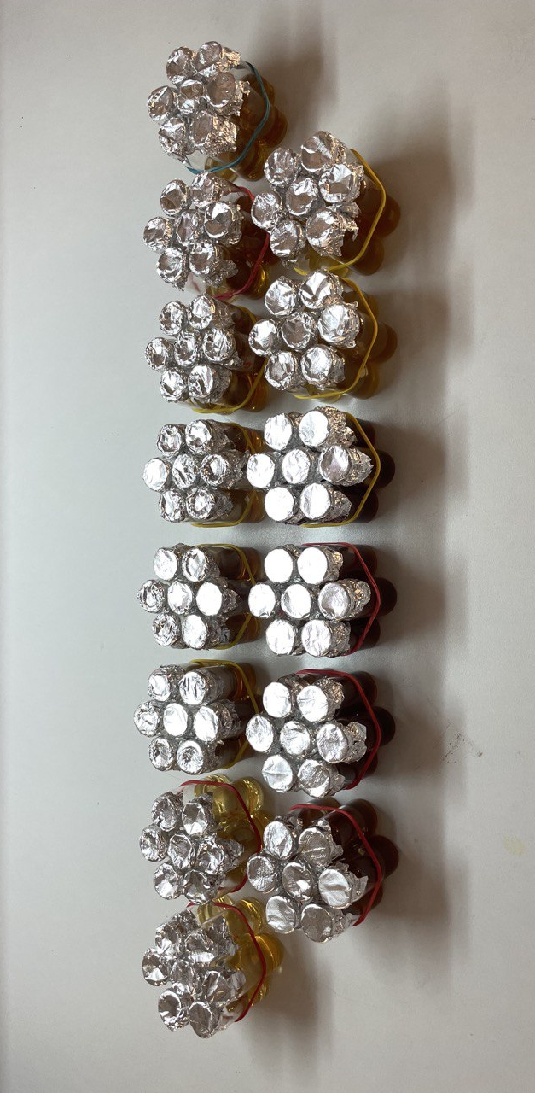
Рис. 16. Мицелий в глубинной культуре на питательных средах с добавлением экстрактов осины, берёзы, сосны, пивной дробины, соломы и подсолнечного жмыха

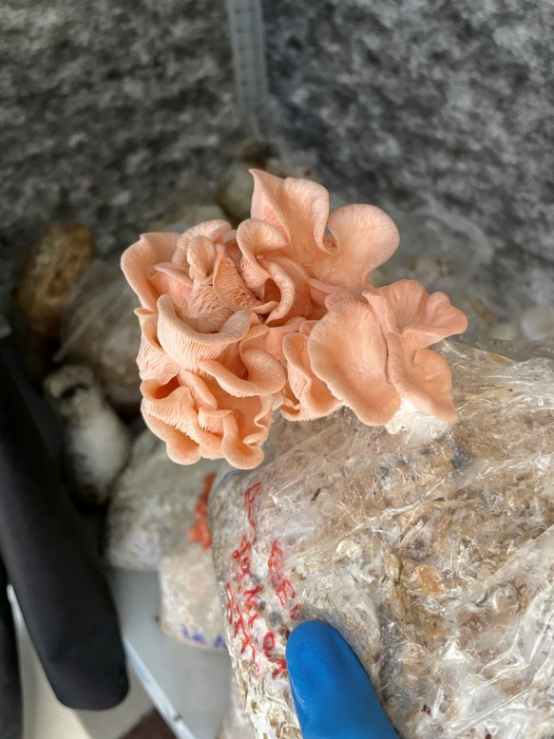
Рис. 17. Блок №1, плодовые тела
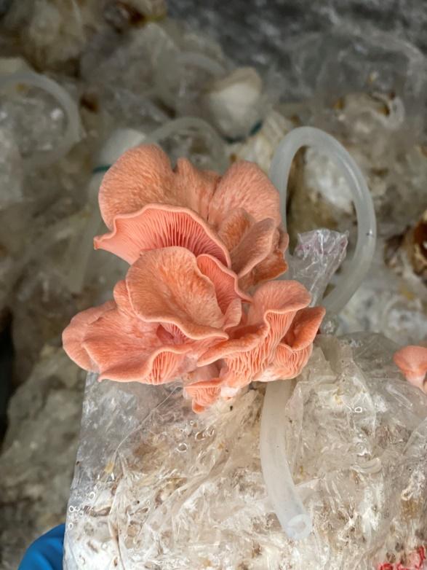
Рис. 19. Блок №3, плодовые тела
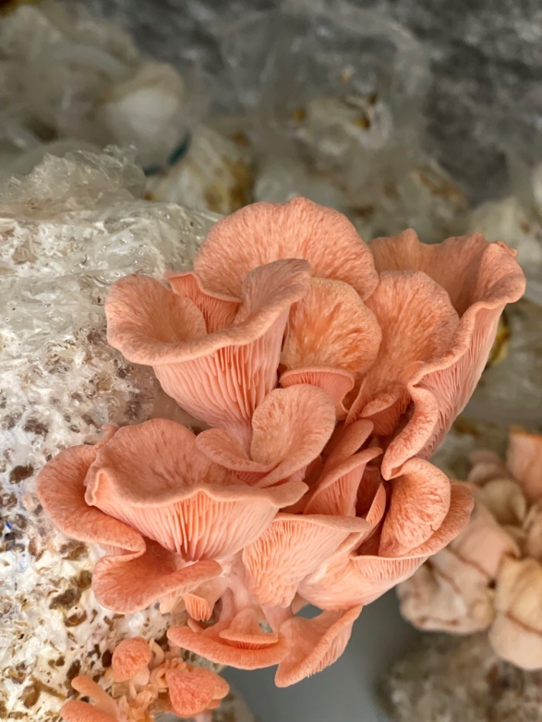
Рис. 18. Блок №2, плодовые тела
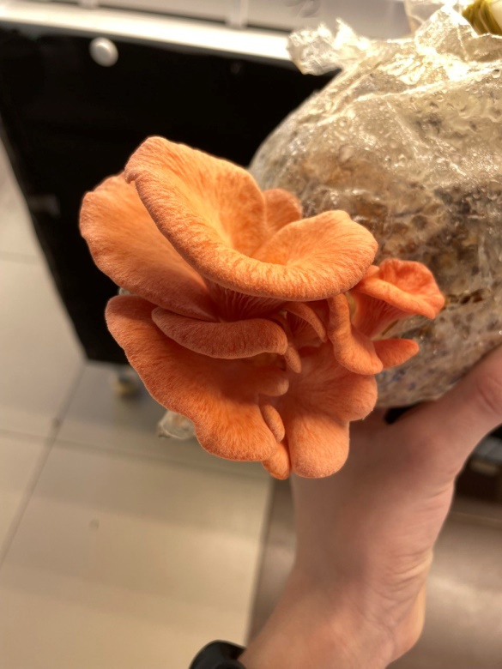
Рис. 20. Блок №4, плодовые тела
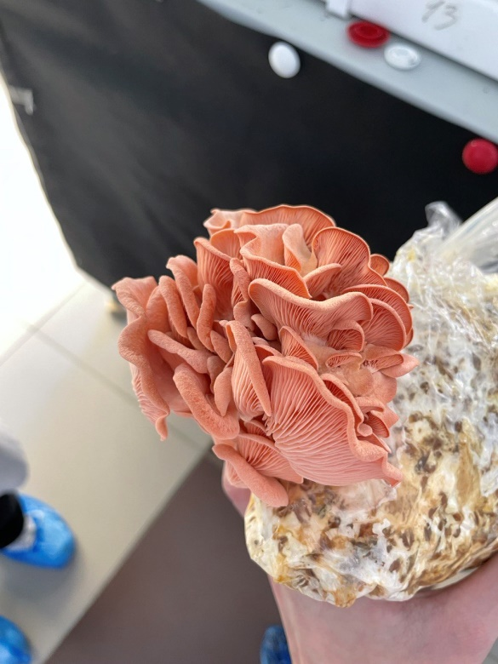
Рис. 21. Блок №5, плодовые тела

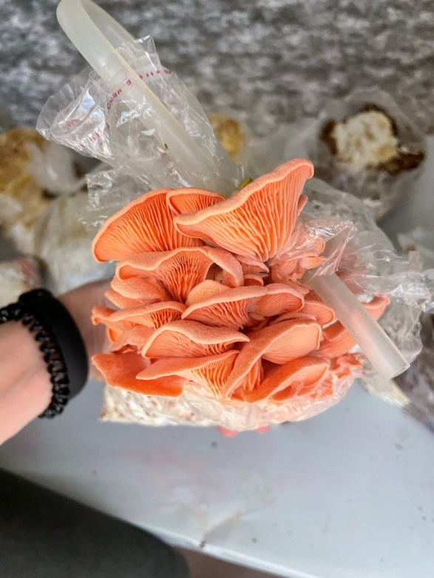
Рис. 22. Блок №6, плодовые тела

